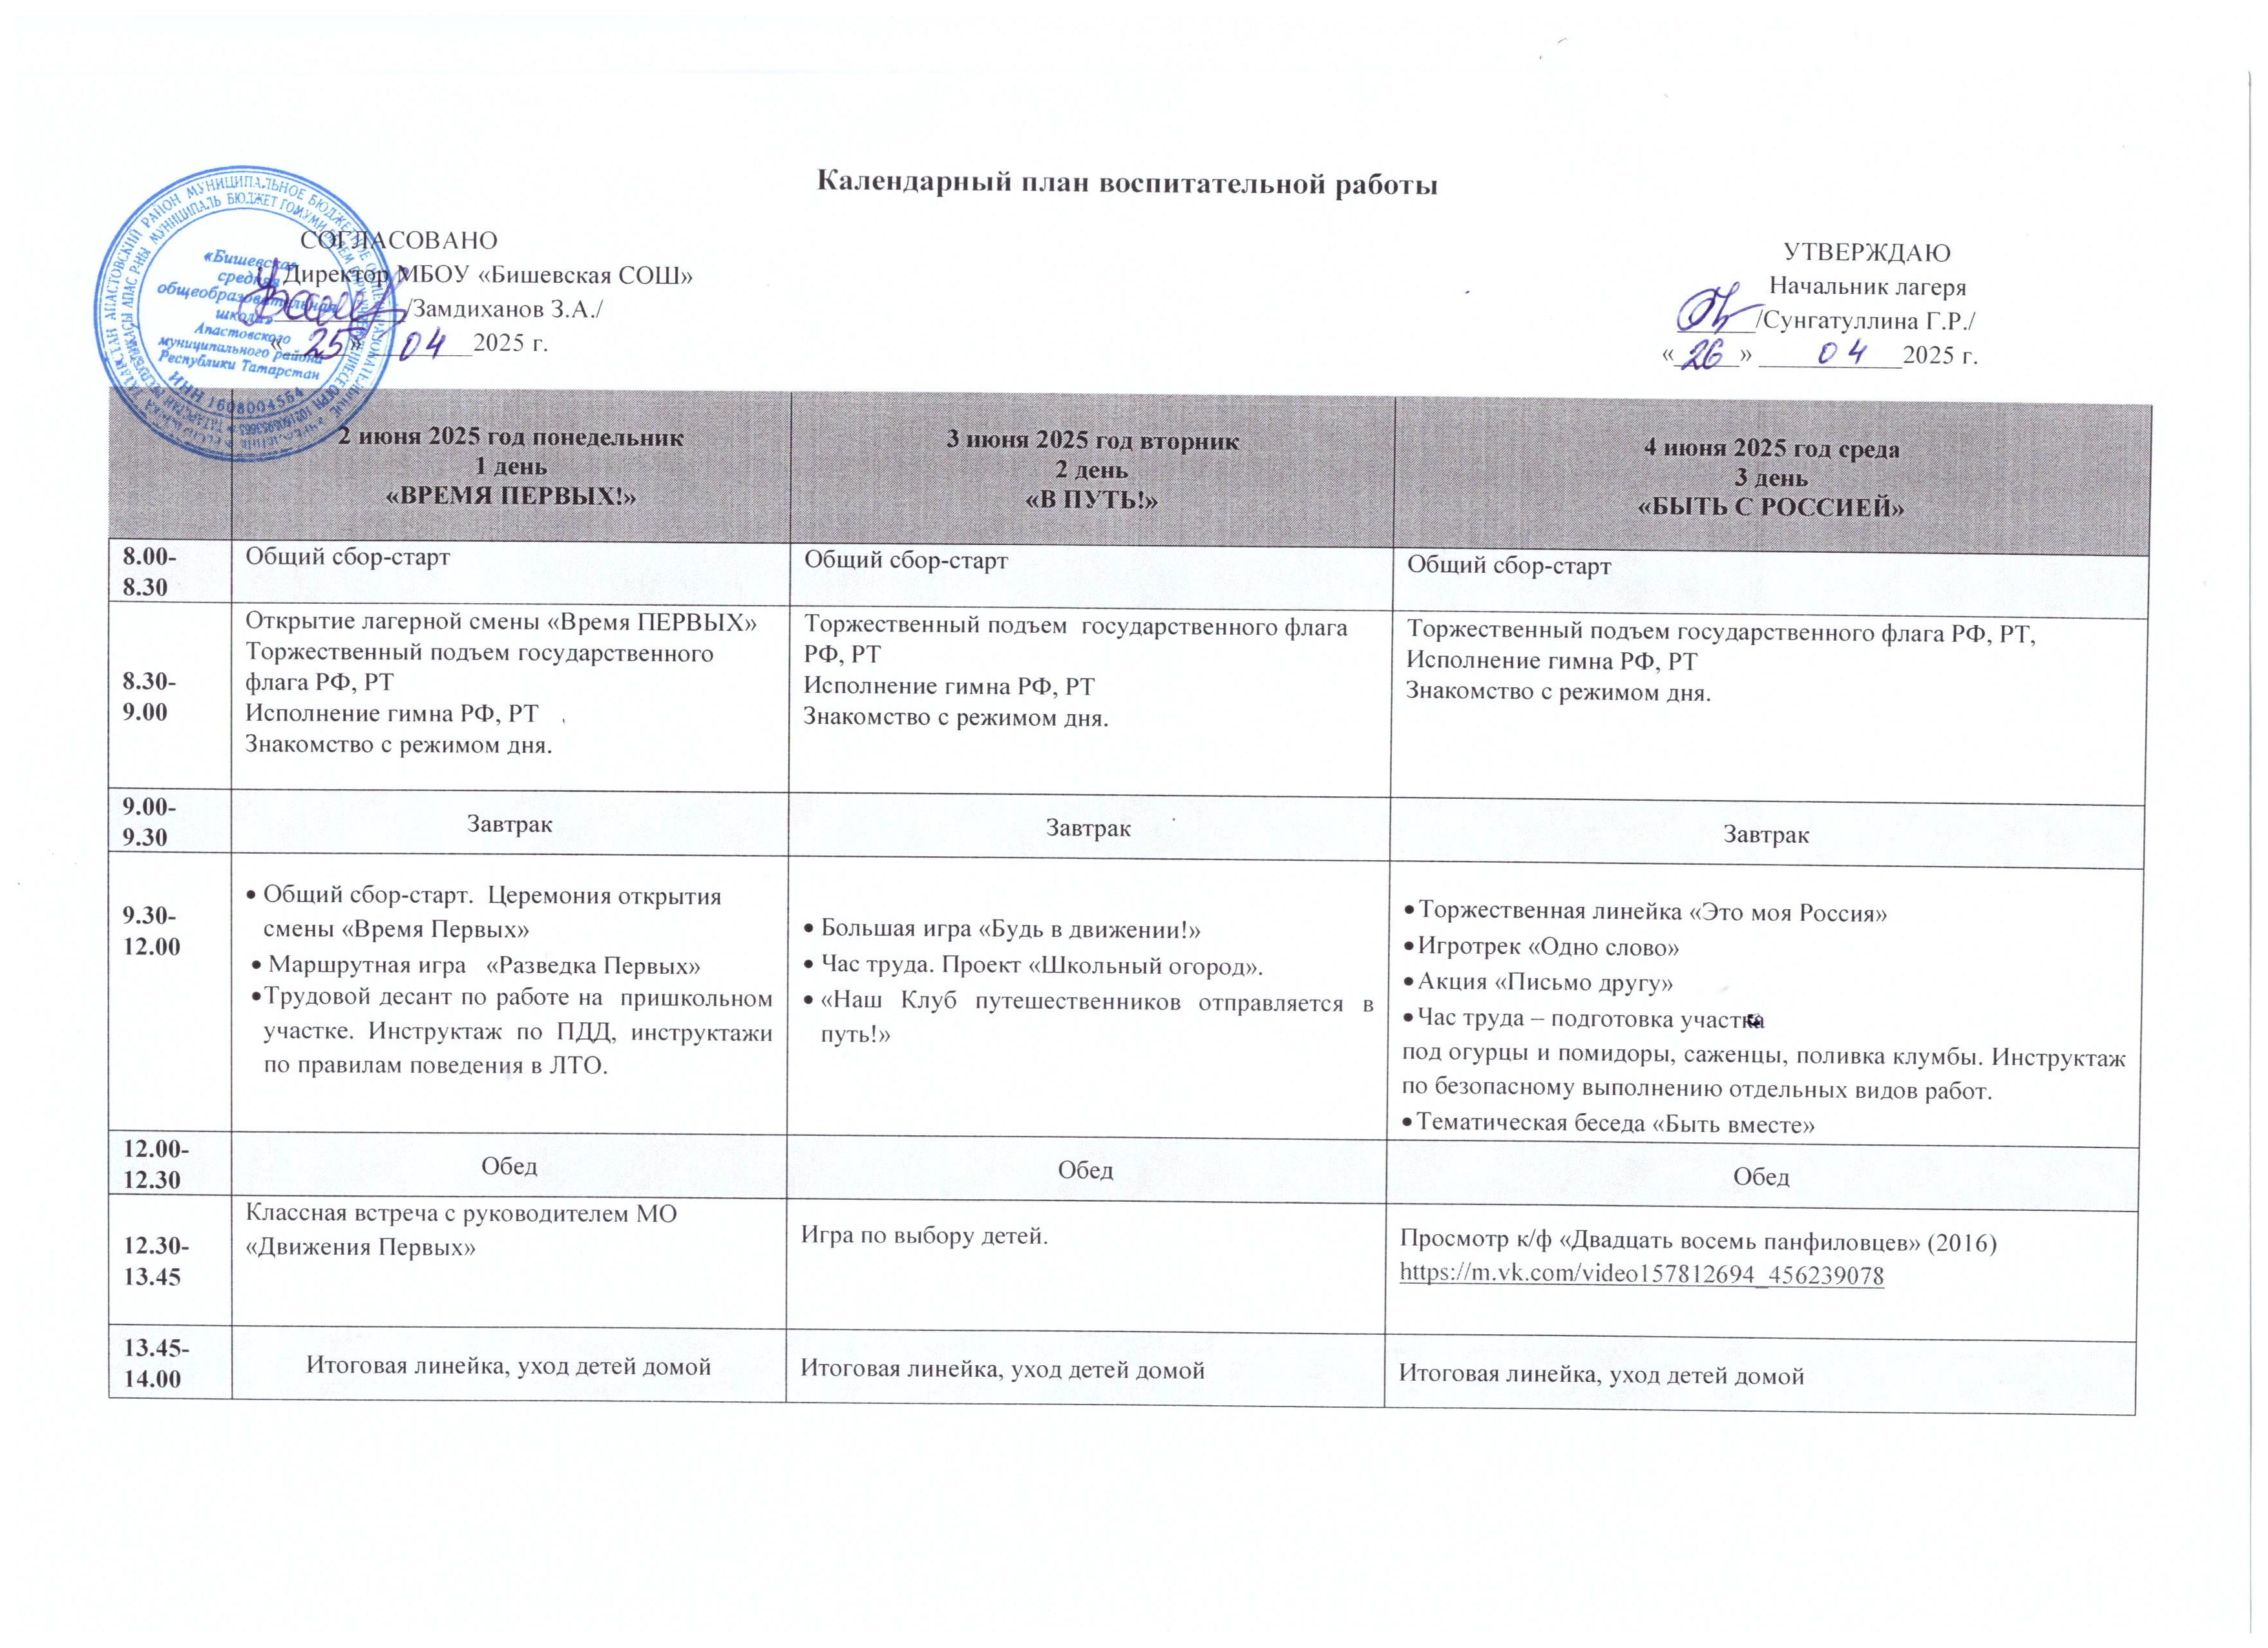
 | 5 июня 2025 год четверг  4 день  «УЧИСЬ И ПОЗНАВАЙ!» | 6 июня 2025 год пятница  5 день  «ДЕРЗАЙ И ОТКРЫВАЙ!» | 7 июня 2025 год суббота  6 день  «СОЗДАВАЙ И ВДОХНОВЛЯЙ!»
8.00-8.30 | Общий сбор-старт | Общий сбор-старт | Общий сбор-старт
8.30-9.00 | Торжественный подъем государственного флага РФ, РТ,  Исполнение гимна РФ, РТ  Знакомство с режимом дня. | Торжественный подъем государственного флага РФ, РТ,  Исполнение гимна РФ, РТ  Знакомство с режимом дня. | Торжественный подъем государственного флага РФ, РТ,  Исполнение гимна РФ, РТ  Знакомство с режимом дня.
9.00-9.30 | Завтрак | Завтрак | Завтрак
9.30-12.00 | - ИгроТрек «Капсула времени»  - Час труда на пришкольном участке – работа над проектом.  - Интеллектуальная игра «Своя игра» | - Игра «Мы из будущего»  - Сбор Совета дела (Дело для подготовки  «Праздник песни и танца»  - Работа в огороде | - «Фотокросс»(«Команда на ладони»)  - Сбор Совета дела.(Дело для подготовки «Деловая игра «Мой регион»  - Работа в огороде
12.00-12.30 | Обед | Обед | Обед
12.30-13.45 | Просмотр фильма  «Подвиг разведчика» (1947)  https://rutube.ru/video/08f5c  3f21824397db86caa5a75755e/ | Игры на свежем воздухе | Праздник Песни и Танца
13.45-14.00 | Итоговая линейка, уход детей домой | Итоговая линейка, уход детей домой | Итоговая линейка, уход детей домой

 | 9 июня 2025 год понедельник  7 день  «НАЙДИ ПРИЗВАНИЕ!» | 10 июня 2025 год вторник  8 день  «БЛАГО ТВОРИ! | 11 июня 2025 год среда  9 день  «СЛУЖИ ОТЕЧЕСТВУ!»
8.00-8.30 | Общий сбор-старт | Общий сбор-старт | Общий сбор-старт
8.30-9.00 | Торжественный подъем государственного флага РФ, РТ,  Исполнение гимна РФ, РТЗнакомство с режимом дня. | Торжественный подъем государственного флага РФ, РТ,  Исполнение гимна РФ, РТ  Знакомство с режимом дня. | Торжественный подъем государственного флага РФ, РТ,  Исполнение гимна РФ, РТ  Знакомство с режимом дня.
9.00-9.30 | Завтрак | Завтрак | Завтрак
9.30-12.00 | - «Атлас новых профессий»  - Деловая игра «Мой регион»  - Проект «Благоустройство школьного огорода».  - Предпринимательский час/Бизнес день | - Марафон социальныхакций  - Сбор Совета дела (Дело для подготовки «Смотр  строя и песни»)  - Тематическая беседа «Добро в нашей жизни»  - Проект «Благоустройство школьного огорода», прополка цветников. | - Творческая мастерская «Подарок своей семье»  - Сбор Совета дела (Дело для подготовки «Шоу спортивных рекордов»)  - Проект «Благоустройство школьного огорода».  - Конкурс песни «Тебе, мое Отечество!»
12.00-12.30 | Обед | Обед | Обед
12.30-13.45 | Круглый стол «Формула успеха» | Генератор добрых дел | Просмотр фильма«Они сражались за Родину » (1975)  https://www.mosfilm.ru/cinema/films/oni-srazhalis-za-rodinu/
13.45-14.00 | Итоговая линейка, уход детей домой | Итоговая линейка, уход детей домой | Итоговая линейка, уход детей домой

 | 12 июня 2025 год четверг  10 день  «ДОСТИГАЙ И ПОБЕЖДАЙ!» | 13 июня 2025 год пятница  11 день  «БУДЬ ЗДОРОВ!» | 14 июня 2025 год суббота  12 день  «РАССКАЖИ О ГЛАВНОМ!»
8.00-8.30 | Общий сбор-старт | Общий сбор-старт | Общий сбор-старт
8.30-9.00 | Торжественный подъем государственного флага РФ, РТ,  Исполнение гимна РФ, РТ  Знакомство с режимом дня. | Торжественный подъем государственного флага РФ, РТ,  Исполнение гимна РФ, РТ  Знакомство с режимом дня. | Торжественный подъем государственного флага РФ, РТ,  Исполнение гимна РФ, РТ  Знакомство с режимом дня.
9.00-9.30 | Завтрак | Завтрак | Завтрак
9.30-12.00 | - «Игры нашего двора» (Товарищеская встреча ро волейболу)  - «Шоу спортивных рекордов» («Норматив Первых») | - Час здоровья «Здоровье – это здорово!»  - Квест «Секреты здоровья»  - Час труда – проект «Благоустройство школьного огорода». | - Игра-коммуникация «Открытое пространство»: «Первые – территория молодежи!»  - Конкурс 3D-газет  - Конкурс новостных видеороликов «Наш пришкольный огород»
12.00-12.30 | Обед | Обед | Обед
12.30-13.45 | - Сбор Совета дела (Дело  для подготовки Квест «Секреты здоровья») | Игры на свежем воздухе | Дискотека
13.45-14.00 | Итоговая линейка, уход детей домой | Итоговая линейка, уход детей домой | Итоговая линейка, уход детей домой

16 июня 2025 год понедельник  13 день  «БЕРЕГИ ПЛАНЕТУ!» |  | 17 июня 2025 год вторник  14 день  «УМЕЙ ДРУЖИТЬ!» | 18 июня 2025 год среда  15 день  «ОТКРЫВАЙ СТРАНУ!»
8.00-8.30 | Общий сбор-старт | Общий сбор-старт | Общий сбор-старт
8.30-9.00 | Торжественный подъем государственного флага РФ, РТ,  Исполнение гимна РФ, РТ  Знакомство с режимом дня. | Торжественный подъем государственного флага РФ, РТ,  Исполнение гимна РФ, РТ  Знакомство с режимом дня. | Торжественный подъем государственного флага РФ, РТ,  Исполнение гимна РФ, РТ  Знакомство с режимом дня.
9.00-9.30 | Завтрак | Завтрак | Завтрак
9.30-12.00 | - Экологическая игра «Сделай, как Я»  - Классная встреча.  - Акция «Вторая жизнь отходам» по сбору пластика и макулатуры»  - Сбор Совета дела (Дело для подготовки «Всемирный фестиваль молодежи (ВФМ) в миниатюре») | - «Всемирный фестиваль молодежи (ВФМ) в миниатюре»: «Дружба без границ»  - Проект «Школьный огород». | - Интеллектуально-познавательная игра: «Сколько саженей в аршине»  - Сбор Совета дела ( Дело для подготовки – квиз на тему национальной культуры и традиций)  - Час труда – проект «Благоустройство школьного огорода».
12.00-12.30 | Обед | Обед | Обед
12.30-13.45 | Просмотр фильма  Киноурок «Счастливые люди» (подвиг):  https://kinouroki.org/schastliviye_lyudi | Сбор Совета дела ( Дело  для подготовки Конкурс «Достопримечательности моей республики») | Фотокросс по территории лагеря
13.45-14.00 | Итоговая линейка, уход детей домой | Итоговая линейка, уход детей домой | Итоговая линейка, уход детей домой

 | 19 июня 2025 год четверг  16 день  «ЗНАЙ СВОИ КОРНИ. ЕДИНСТВО В МНОГООБРАЗИИ!» | 20 июня 2025 год пятница  17 день  «БЫТЬ ПЕРВЫМИ!» | 21 июня 2025 год суббота  18 день  «НОВОЕ ПОКОЛЕНИЕ!»
8.00-8.30 | Общий сбор-старт | Общий сбор-старт | Общий сбор-старт
8.30-9.00 | Торжественный подъем государственного флага РФ, РТ,  Исполнение гимна РФ, РТ  Знакомство с режимом дня. | Торжественный подъем государственного флага РФ, РТ,  Исполнение гимна РФ, РТ  Знакомство с режимом дня. | Торжественный подъем государственного флага РФ, РТ,  Исполнение гимна РФ, РТ  Знакомство с режимом дня.
9.00-9.30 | Завтрак | Завтрак | Завтрак
9.30-12.00 | - Проект отряда  - Квиз о национальной культуре и традициях  - Работа в огороде.  - Исследование «Значение фамилии» | - Ценностная игра «Кодекс  Первых»  - Конкурсная программа  «Лидер Первых»  - Работа в огороде | - Торжественная линейка закрытия смены  - Итоговый сбор «До новых встреч»
12.00-12.30 | Обед | Обед | Обед
12.30-13.45 | Просмотр фильма  Киноурок «Если бы не я» (сила воли, сила духа): https://kinouroki.org/eslibi-ne-ya | Просмотр фильма  Киноурок «Александр»  (ответственность за свои  поступки перед другими):  https://kinouroki.org/alexsandr | Дискотека
13.45-14.00 | Итоговая линейка, уход детей домой | Итоговая линейка, уход детей домой | Итоговая линейка, уход детей домой

